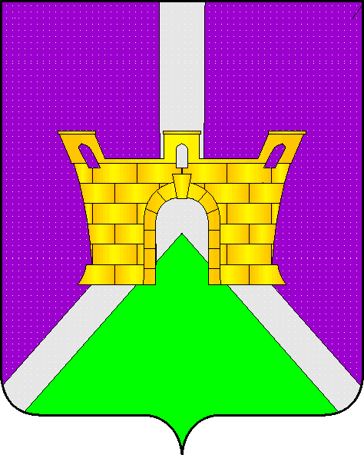

АДМИНИСТРАЦИЯ СУВОРОВСКОГО СЕЛЬСКОГО
ПОСЕЛЕНИЯ УСТЬ-ЛАБИНСКОГО РАЙОНА
П О С Т А Н О В Л Е Н И Е

От 17 февраля 2020 г. №7

село Суворовское

О внесении изменений в постановление администрации Суворовского сельского поселения Усть-Лабинского района №90.1 от 10 ноября 2018 года Об утверждении Перечня муниципального имущества, свободного от прав третьих лиц (за исключением имущественных прав субъектов малого и среднего предпринимательства), предназначенного для предоставления во владение и (или) в пользование на долгосрочной основе субъектам малого и среднего предпринимательства и организациям, образующим инфраструктуру поддержки субъектов малого и среднего предпринимательства»

В целях приведения в соответствие с действующим законодательством, актов администрации Суворовского сельского поселения Усть-Лабинского района, п о с т а н о в л я ю:
1. Внести изменения в постановление администрации Суворовского сельского поселения Усть-Лабинского района № 90.1 от 10 ноября 2018 года «Об утверждении Перечня муниципального имущества, свободного от прав третьих лиц (за исключением имущественных прав субъектов малого и среднего предпринимательства), предназначенного для предоставления во владение и (или) в пользование на долгосрочной основе субъектам малого и среднего предпринимательства и организациям, образующим инфраструктуру поддержки субъектов малого и среднего предпринимательства», изложив перечень муниципального имущества свободного от прав третьих лиц (за исключением имущественных прав субъектов малого и среднего предпринимательства), предназначенного для передачи во владение или пользование на долгосрочной основе субъектам малого и среднего предпринимательства и организациям, образующим инфраструктуру поддержки субъектов малого и среднего предпринимательства в новой редакции (прилагается).
2. Настоящее постановление вступает в силу со дня его подписания и распространяется на правоотношения, возникшие с 1 января 2020 года.

Глава Суворовского сельского поселения
Усть-Лабинского района И.Ю.Шагундков
ПРИЛОЖЕНИЕ
к постановлению администрации
Суворовского сельского поселения
Усть-Лабинского района
от 17 февраля 2020 года № 7

ПЕРЕЧЕНЬ
муниципального имущества, свободного от прав третьих лиц (за исключением имущественных прав субъектов малого и среднего предпринимательства), предназначенного для предоставления во владение и (или) в пользование на долгосрочной основе субъектам малого и среднего предпринимательства и организациям, образующим инфраструктуру поддержки субъектов малого и среднего предпринимательства»
№ п/п | Номер в реестре имущества | Адрес (местоположение)  объекта | Структурированный адрес объекта
 |  |  | Наименование субъекта Российской Федерации | Наименование муниципального района / Городского округа / Внутригородского округа территории города федерального значения | Наименование городского поселение / Сельского поселения / Внутри  городского района | Вид населенного пункта | Наименование населенного пункта | Тип  элемента планировочной структуры | Наименование элемента планировочной структуры | Тип элемента улично-дорожной сети | Наименование элемента улично-дорожной сети | Номер  дома (включая литеру) | Тип и номер корпуса, строения, владения
1 | 2 | 3 | 4 | 5 | 6 | 7 | 8 | 9 | 10 | 11 | 12 | 13 | 14
1 |  | Россия, Краснодарский край, Усть-Лабинский район, с.Суворовское, ул. суворова,7 | Краснодарский край | Усть-Лабинский район | Суворовское сельское поселение | село | Суворовское

Вид объекта недвижимости | Сведения о недвижимом имуществе или его части |  |  |  |  |  |  | Сведения о движимом имуществе
 | Кадастровый номер |  | Номер части объекта недвижимости согласно сведениям государственного кадастра недвижимости | Основная характеристика объекта недвижимости |  |  | Наименование объекта учета
 |  |  |  | Тип (площадь - для земельных участков, зданий, помещений; протяженность, объем, площадь, глубина залегания и т.п. - для сооружений; протяженность, объем, площадь, глубина залегания и т.п. согласно проектной документации - для объектов незавершенного строительства) | Фактическое значение/ Проектируемое значение (для объектов незавершенного строительства) | Единица измерения  (для площади - кв. м; для протяженности - м; для глубины  залегания - м; для объема - куб. м |  | Тип: оборудование, машины, механизмы, установки, транспортные средства, инвентарь, инструменты, иное | Государственный регистрационный знак (при наличии) | Наименование объекта учета | Марка, модель | Год выпуска | Кадастровый номер объекта недвижимого имущества, в том числе земельного участка, в (на) котором расположен объект
 | Номер | Тип (кадастровый, условный, устаревший)
15 | 16 | 17 | 18 | 19 | 20 | 21 | 22 | 23 | 24 | 25 | 26 | 27 | 28
- | - | - | - | - | - | - | Монитор | Оргтехника |  | Монитор "LG" | "LG" | 2004 | -
 |  |  |  |  |  |  | Минисервер | Оргтехника |  | Минисервер"Pentium 4" | "Pentium 4" | 2004
 |  |  |  |  |  |  | Принтер | Оргтехника | - | Принтер НР Laserjet 1160 | НР Laserjet 1160 | 2011

Сведения о праве аренды, праве безвозмездного пользования имуществом |  |  |  |  |  |  |  |  |  | Указать одно из значений: в перечне  (изменениях в перечни) | Сведения о правовом акте, в соответствии с которым имущество включено в перечень (изменены сведения об имуществе в перечне)
организации, образующей инфраструктуру поддержки субъектов малого и среднего предпринимательства |  |  |  |  | субъекта малого и среднего предпринимательства
Правообладатель |  |  | Документы основание |  | Правообладатель |  |  | Документы основание |  |  | Наименование органа, принявшего документ | Вид документа | Реквизиты документа
Полное наименование | ОГРН | ИНН | Дата заключения договора | Дата окончания действия договора | Полное наименование | ОГРН | ИНН | Дата заключения договора | Дата окончания действия договора |  |  |  | Дата | Номер
29 | 30 | 31 | 32 | 33 | 34 | 35 | 36 | 37 | 38 | 39 | 40 | 41 | 42 | 43
- | - | - | - | - | - | - | - | - | - | - | - | - | - | -

